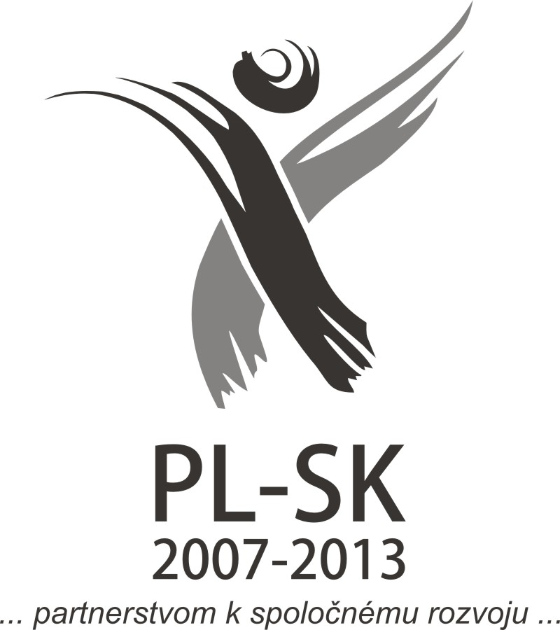


Poľsko- slovenské centrum konskej turistiky – informácia o projekte

Od júla 2013 do decembra 2014 na území poľsko – slovenského pohraničia sa realizuje projekt pod názvom „Poľsko- slovenské centrum konskej turistiky“ v rámci Programu cezhraničnej spolupráce Poľská republika – Slovenská republika 2007 – 2013.
Vedúcim partnerom projektu je Zaklad Doswiadczalny Instytutu Zootechniki PIB Odrzechowa sp z..o.o. / Inštitút zootechniky PIB Odrzechová/ s.r.o./ a partnermi projektu sú:

- obec Nižná Sitnica
- Nadlestníctwo Rymanow / Lesná správa Rymanov/
- Stowarzyszenie Hodowcow i Milosnikow Konika Polskiego / Združenie chovateľov a priateľov poľského koníka/
- „Stowarzyszenie Lokalna Grupa Dzialania „Dorzecze Wisloka“ / Združenie Miestna akčná skupina „ Poriečie Wisloka“
- gmina Zarszyn /Združená obec Zarszyn/
- obec Oľka
- obec Víťazovce
- Združenie Andy Miková

Cieľom projektu je „ Zvýšenie turistickej atraktivity územia Karpatského pohoria prostredníctvom vytvorenia Poľsko- slovenského centra konskej turistiky a výstavby turistickej infraštruktúry“. Výsledkom projektu bude fungujúce Centrum konskej turistiky, ktoré sa zaslúži o rozvoj konskej turistiky a hospodársky rozvoj poľsko-slovenského pohraničia. Infraštruktúra , ktorá vznikla v rámci projektu o.i.: krytá jazdiareň pre kone, zrekonštruovaná stajňa pre kone, ubytovanie pre potreby školení a turistov a stretnutia súvisiace s konskou turistikou. Investície vytvorené u slovenských partnerov : rekonštrukcia studní, prístrešok pre kone , ubytovacia buňka. Okrem toho sa v rámci realizácie projektu po dĺžke 210 km / 60 km na Slovensku/ a zrealizuje konský a táborový chodník ako malá turistická infraštruktúra.
V rámci projektu sa okrem infraštruktúry budú organizovať školenia, stretnutia a konferencie.
Nižšie prezentujeme hlavné aktivity realizované partnermi projektu:

Zaklad Doswiadczalny Instytutu Zootechniki PIB Odrzechowa sp z..o.o.
- výstavba krytej jazdiarne na organizáciu školení
- rekonštrukcia a adaptácia stajni pre potreby školení a ubytovania pre účastnikov školení a kurzov
- základné školenia
- kurz na podkuvanie koní
- kurz pre inštruktorov rekreácii zo špecializáciou na jazdectvo
- kurz pre inštruktorov rekreácii a jazdeckej turistiky
- tímové školenia
- podujatia: Deň detí, Vítanie leta, Konská táborová jazda

Projekt je spolufinancovaný Európskou úniou z prostriedkov Európskeho fondu regionálneho rozvoja v rámci Programu cezhraničnej spolupráce Poľsko – Slovenská republika 2007-2013

Obec Nižná Sitnica
- Dni Hucula v Nižnej Sitnici
- stavebné a montážne práce spojené s konskou turistikou
- označenie konskej trasy

Nadlestnctwo Rymanow
- vyznačenie nových a preznačenie jestvujúcich konských trás
- rekonštrukcia jestvujúceho pasienku /oplotku/ v Lestníctwie Moszczaniec
- zhotovenie pasienku / oplotku/ v Lesnictwie Pastwiska

Stowarzyszenie Hodowcow i Milosnikow Konika Polskiego
- základné školenie z jazdectva a kurz pre inštruktorov rekreácii a jazdeckej turistiky
- organizácia sympózia, pikniku a turnusu

„Stowarzyszenie Lokalna Grupa Dzialania „Dorzecze Wisloka“
- vytýčenie, príprava a označenie konskej trasy

Gmina Zarszyn
- nákup ozvučenia, krojov a hudobných nástrojov

Obec Oľka
- kultúrno-športové podujatie
- stavebné a montážne práce spojené s konskou turistikou
- označenie konskej trasy

Obec Víťazovce
- kultúrno-športové podujatie
- stavebné a montážne práce spojené s konskou turistikou
- označenie konskej trasy

Združenie Andy Miková
- organizácia kurzu a letného táboru pre mládež „ Tábor priateľov koní“
- organizácia festivalu v Mikovej
- stavebné a montážne práce spojené s konskou turistikou
- označenie konskej trasy

Pozývame Vás na všetky podujatia realizované v rámci projektu !
Dovidenia na trase !

Projekt je spolufinancovaný Európskou úniou z prostriedkov Európskeho fondu regionálneho rozvoja v rámci Programu cezhraničnej spolupráce Poľsko – Slovenská republika 2007-2013

